/ychange﷽﷽﷽﷽﷽﷽﷽﷽﷽per/vg_test-lv-**Linux系统下LV与文件系统大小的调整**

##### 一【实验目标】

* 学习并掌握Linux系统下如何调整LV及其文件系统的大小

##### 二【实验环境】

* 实验机环境：Centos 6.6
* 目标机环境：Centos 6.6

##### 三【实验原理】

在Linux的LVM管理模式下，当我们遇到磁盘空间不够用的时候或者磁盘空间过大有点浪费的时候，就需要进行文件系统和LV大小调整。

##### 四【实验步骤】

1 创建文件系统

命令：mkfs –t ext3 /dev/vg_test/lv_test

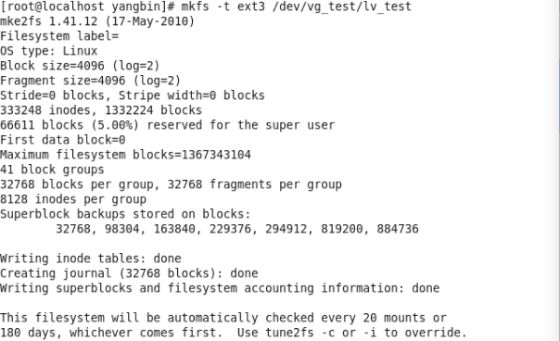

图1

2 挂载该文件系统

1. 创建挂载目录

命令：mkdir /test

1. 将文件系统挂载到该目录下

命令：mount /dev/vg_test/lv_test /test

1. 查看此时LV状况

命令：df-h

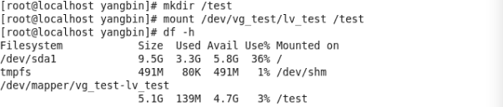

图2

3 将文件系统和LV减小到1G

1. 卸载/test

命令：umount /test

1. 检查是否有被损坏的块

命令：e2fsck –f /dev/mapper/vg_test-lv_test

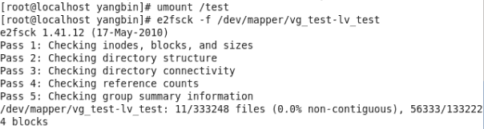

图3

1. 将文件系统大小缩小到1G（大约是262144个扇区，1*1024*1024/4）

命令：resize2fs /dev/mapper/vg_test-lv_test 262144

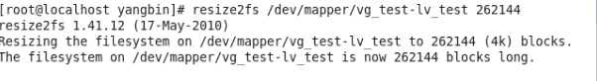

图4

1. 改变LV的大小

命令：lvchange –an /dev/vg_test/lv_test

lvreduce –L1G /dev/vg_test/lv_test

lvchange –ay /dev/vg_test/lv_test

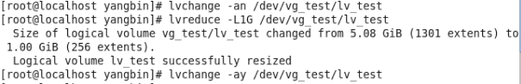

图5

1. 重新挂载文件系统

命令：mount /dev/vg_test/lv_test /test

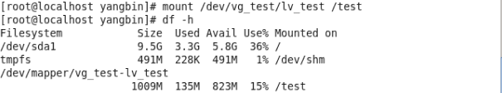

图6

如图，减小成功

4 将文件系统和LV增加200M

1. 增加LV大小

命令：lvextend –L +200M /dev/vg_test/lv_test

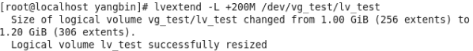

图7

1. 改变文件系统大小

命令：resize2fs /dev/vg_test/lv_test

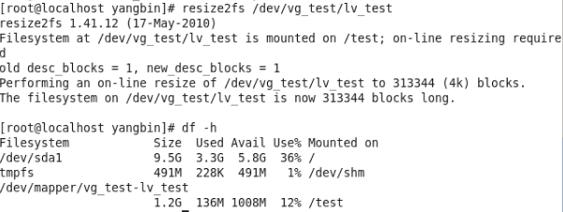

图8

如图，增大成功

##### 五【实验思考】

* LV调整涉及到的操作

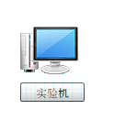

/ychange﷽﷽﷽﷽﷽﷽﷽﷽﷽per/vg_test-lv-